02.03.2018.

Информация для СМИ
КРФК: Посредством гарантированных возмещений 88 % клиентов ABLV Bank AS будут полностью возвращены их вклады

Комиссия рынка финансов и капитала (далее в тексте – КРФК) приняла решение начать выплаты гарантированных возмещений клиентам ABLV Bank AS с 3 марта нынешнего года, поручив данную процедуру AS Citadele banka. Таким образом, выплаты гарантированных возмещений клиентам ABLV Bank AS будут обеспечены через пять рабочих дней после наступления недоступности вкладов, констатированного решением КРФК 23.02.2018. Согласно закону «О гарантиях по вкладам» гарантированное возмещение должно быть доступно вкладчикам или клиентам банка, начиная с восьмого рабочего дня после обнаружения недоступности вкладов.

У ABLV Bank AS 22 830 клиентов, имеющих право на гарантированное возмещение в размере до 100 000 евро, в том числе 14 362 иностранных клиента и 8468 местных. Посредством выплаты гарантированного возмещения в целом 88 % клиентов ABLV Bank AS будут полностью возвращены их вклады, в свою очередь, 97,8 % местных клиентов ABLV Bank AS получат свои вклады в полном объеме.

Рис.: клиенты ABLV Bank AS (на 24.02.2018), имеющие право на гарантированное возмещение:

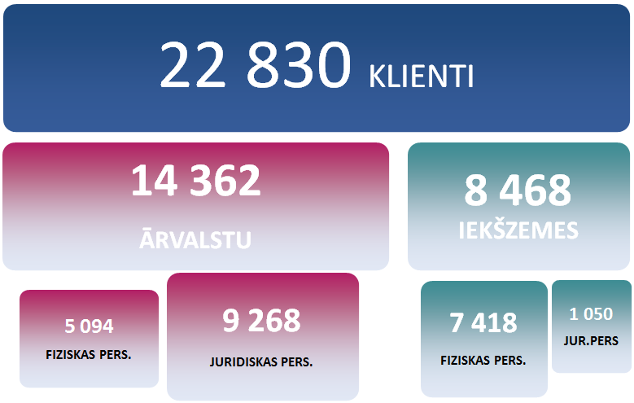
– 22830 КЛИЕНТОВ
– 14362 ИНОСТРАННЫХ
– 8468 МЕСТНЫХ
– 5094 ФИЗИЧЕСКИХ ЛИЦА
– 9268 ЮРИДИЧЕСКИХ ЛИЦ
– 7418 ФИЗИЧЕСКИХ ЛИЦ
– 1050 ЮРИДИЧЕСКИХ ЛИЦ

В данном случае при выплате гарантированных возмещений средства латвийского Фонда гарантий по вкладам (ФГВ) использоваться не будут, поскольку у ABLV Bank AS достаточно собственных средств. Для выплаты гарантированных возмещений клиентам ABLV Bank AS необходимо 480 миллионов евро, уже зачисленных банком на счет КРФК, на котором хранятся средства ФГВ. Каждому клиенту, чьи вклады в банке не превышают 100 000 евро, будут возвращены все средства в пределах этой суммы.

Елена Лебедева (Jeļena Ļebedeva), начальник отдела регулирования и гарантийных фондов КРФК: «В данном случае риск деятельности одного банка создал ситуацию, требующую привлечения созданной в государстве системы гарантий по вкладам, чтобы обеспечить защиту клиентов. Деятельность любого банка сопряжена с известными рисками, поэтому и создан такой механизм. Быстро начиная выплату гарантированных возмещений, мы создаем ощущение безопасности для клиентов всех банков, укрепляя уверенность в том, что система гарантий работает, и как местные, так и зарубежные клиенты латвийских банков находятся под защитой государства, независимо от страны их происхождения».

КРФК поручила выплату гарантированных возмещений AS Citadele banka (далее в тексте – Citadele), выбрав решение, наиболее соответствующее интересам клиентов банка, и учитывая его техническое обеспечение, позволяющее максимально быстро начать выплату гарантированных возмещений, а также учитывая прежний опыт сотрудничества с этим коммерческим банком. КРФК и Citadele уже сотрудничали в 2011 году в процессе обеспечения выплат гарантированных возмещений клиентам AS Latvijas Krājbanka. Акционерное общество AS Citadele banka подтвердило свою готовность выплатить гарантированные возмещения путем заключения 23.11.2011 с КРФК договора «Об обеспечении готовности к выплате гарантированных возмещений».

Клиенты ABLV Bank смогут запросить выплату гарантированного возмещения в четырех филиалах Citadele в Риге и одном филиале в Юрмале, в свою очередь, зарубежным клиентам предлагается обращаться в главный офис Citadele в Риге по адресу: площадь Републикас, 2а, в указанное рабочее время банка.
ОБРАТИТЕ ВНИМАНИЕ! Чтобы процесс выплаты прошел без задержек, призываем клиентов, в особенности иностранцев, прежде чем отправиться в Citadele, удостовериться в том, что в распоряжении ABLV Bank AS есть действующие документы, удостоверяющие личность клиента, или актуализирована идентифицирующая клиента информация.
Латвийская система гарантий по вкладам предусматривает выплату гарантированного возмещения в размере до 100 000 евро каждому клиенту ABLV Bank AS. Гарантированное возмещение в размере до 100 000 евро выплачивается как физическим, так и юридическим лицам за все виды вкладов в любой валюте. Гарантированное возмещение распространяется на вклады клиентов банка, проценты по вкладам, накопленные до дня наступления недоступности вкладов, остатки на расчетных счетах или зарплатных счетах и на средства на сберегательных счетах. Гарантированное возмещение также распространяется на вклады клиентов в дочерних банках данного банка. Клиентам дочернего банка ABLV Bank AS – ABLV Bank Luxembourg – гарантированное возмещение будет выплачивать люксембургский Фонд гарантий по депозитам (Fonds de garantie des dépôts Luxembourg).

Подробная информация:
Отдел коммуникации КРФК
Тел.: + 371 67774808; +371 67774807;
Эл. почта: agnese.licite@fktk.lv, ieva.upleja@fktk.lv

